Single Point Rubric leerteam
Eindopdracht ‘Formatief handelen met OLT’
In te vullen door het leerteam van de student
Heb je geen leerteam? Dan zijn 2 collega’s of 2 medestudenten ook goed.
Namen van studenten van het leerteam / Namen van de 2 collega’s of 2 medestudenten: | Alexis Fernandes Monteiro, Jari Collignon
Op de eindopdracht van welke student geven jullie feedback? | Daan Veenstra
Handtekeningen: | 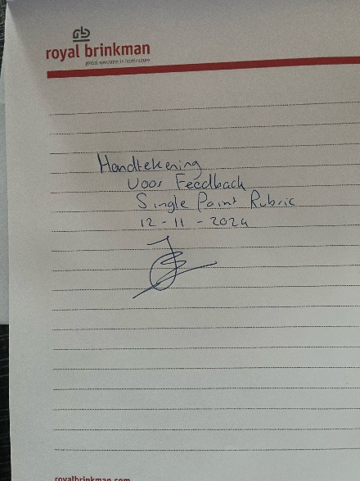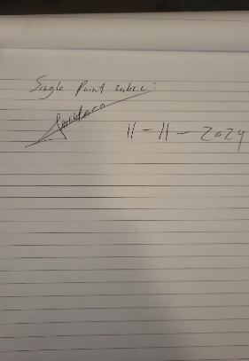

Zie volgende pagina.

 | Criterium:
Wat kan beter? | Deelvaardigheden 1 t/m 3 | Wat is al goed?
Alexis: Hoewel de leerdoelen SMART zijn geformuleerd, kan de uitleg over hoe deze doelen specifiek worden bereikt in de toetsing nog gedetailleerder. Dit helpt leerlingen om beter te begrijpen hoe ze hun doelen kunnen bereiken.  Jari: De leerdoelen zijn niet allemaal SMART geformuleerd. Kijk bijvoorbeeld naar het doel: “De leerlingen kunnen uitleggen wanneer de Present Perfect wordt gebruikt aan de hand van voorbeeldzinnen.”  Dit doel is lastig te meten, aangezien er geen hoeveelheden staan. Hij mist ook een tijd waarin het gedaan moet worden, bijvoorbeeld: “aan het einde van de les.”  Kijk nog even goed naar de doelen | Constructive alignment:  De leerdoelen zijn SMART geformuleerd en hebben een logische vertaling en verantwoording naar de inhoud en vorm van de formatieve toetsing. | Alexis: De leerdoelen op de Wikiwijs-pagina zijn specifiek, meetbaar, haalbaar, relevant en tijdgebonden. Dit helpt leerlingen om duidelijke en gerichte doelen te stellen voor hun leerproces  Jari: “Binnen vier weken kunnen de leerlingen minimaal 80% van de onregelmatige werkwoorden correct toepassen in oefeningen.” Dit doel komt al een heel stuk dichter bij een SMART doel!
Jari: Ik moest inloggen om in de toets te komen/Ik kon de toets niet openen. | Misconcepties:  In de formatieve toets is aandacht voor de mogelijke misconcepties die eerder zijn geformuleerd. | Alexis: De formatieve toets op de Wikiwijs-pagina bevat vragen die specifiek zijn ontworpen om veelvoorkomende misconcepties aan te pakken, zoals het verwarren van de perfect met de past simple.  Jari: De misconcepties zijn wel duidelijk geformuleerd.
Jari: Ik kan hem nog niet openen. | Betrouwbaarheid en representativiteit:  De formatieve toets in de digitale educatieve verwerkingstoepassing bevat voldoende toetsvragen die voldoen aan de criteria van goede toetsvragen uit de cursus. Het behalen van de formatieve toets schetst een duidelijk beeld van het behalen van de deelvaardigheid. | Alexis: De toetsvragen voldoen aan de criteria van goede toetsvragen, zoals duidelijkheid, relevantie en variatie in vraagtypes. Dit zorgt ervoor dat de toets betrouwbaar en valide is.
Alexis: Komt nog niet genoeg terug in de wikiwijs.  Jari: Nog niet op de Wiki-Wijs | Formatief handelen:  De vervolgstappen na het wel én niet behalen van de formatieve toetsing zijn duidelijk geformuleerd, onderbouwd en reëel.
Jari: Let op met het verplaatsten naar andere sites/inloggen op sites. | Criterium naar keuze (Valt er nog iets op?)  Uiterlijk en opbouw | Alexis: Wikiwijs heeft een duidelijke vormgeving en de ingebedde toetsvragen op de wikiwijs zelf zijn een leuke toevoeging die het een mooi geheel maakt.  Jari: Voorlopig heeft de wikiwijs een duidelijke opbouw. Het is ook mooi hoe bijna alles op de site zelf staat.
 | De eindtoets
Alexis: Criteria zijn erg specifiek en kunnen wat algemener zijn. Mijns inziens kan je wat er in de kolom van wat er al goed gaat verwijderen omdat de singlepoint alleen de beoordelingscriteria nodig heeft.  Jari: Aangezien vervolgstappen en toetsen nog ontbreken valt er verder qua aansluiting niet veel te zeggen. | De Single Point Rubric:  De Single Point Rubric bevat criteria waarop duidelijk wordt waarin de lerenden zich nog verder kunnen ontwikkelen. | Alexis: Kijkt goed naar het gebruik van de present perfect, dus naar het einddoel.  Jari: De rubric sluit aan op de eerder gegeven doelen en de context is duidelijk.

